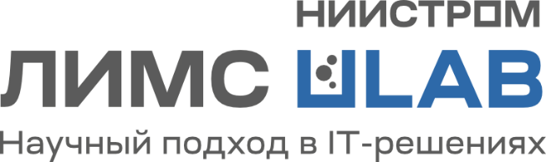
454047, Челябинская область, г. Челябинск,
Ул. Сталеваров, д. 5, стр. 3, офис 5.
niistrom.pro sales@niistrom.pro +7 (800)-333-25-29

Бриф на внедрениe программного продукта ЛИМС ULAB

№ | Вопрос | Ответ
1 | Название лаборатории
2 | Основное направление деятельности лаборатории
3 | Ответственное лицо и его контакты
4 | Сколько человек работает в компании
5 | Работа ведётся с внутренними или внешними заказчиками?
6 | Ваша лаборатория работает с отбором проб или приемом проб/оба варианта?
7 | Сколько сотрудников будут работать в ЛИМС
8 | Какими информационными системами (управление задачами, CRM) пользуетесь сейчас, что помимо ULAB рассматриваете к внедрению
9 | Есть ли опыт работы с ЛИМС?
10 | Какую версию (облачную или коробочную) и какой тариф планируется использовать (оставить поле пустым, если нужна консультация)
11 | Есть ли у вас дополнительные направления деятельности?
12 | Есть ли описанные бизнес-процессы: этапы продаж, этапы производства испытаний, алгоритмы действий сотрудников? Если есть, приложите к данному брифу пожалуйста.
13 | Требуется ли настройка документооборота для внешних заказчиков? (формирование договоров, счетов, актов). Если требуется – то какие именно документы будут участвовать?
14 | Требуется ли импорт базы методик и оборудования в ЛИМС? Из какого источника будет происходить выгрузка?
15 | Требуется ли интеграция с внешними сервисами (например, 1С)? Если да, то с какими?
16 | Какое количество методик используется в вашей лаборатории?
17 | Какое количество единиц оборудования используется в вашей лаборатории?
18 | Какие отчеты требуются для контроля текущей деятельности?
19 | Цели внедрения  Опишите 3-4 самых главных проблемы (задачи), которые должны быть решены внедрением ЛИМС
20 | Критерии успешного внедрения  Опишите числовые или качественные показатели, позволяющие судить об успешности внедрения
21 | Планируемые сроки внедрения

